戦後76年 中国とどう向き合うか （第17回新社会党講演会） 2022年1月23日
浅井 基文
1．日本人の対中国観・感情に影響を及ぼす要素

○アメリカの圧倒的対日影響力
－「鬼畜米英」→「対米一辺倒」
－国民世論（内閣府世論調査結果）：一貫した対米好感情（国民の実に5人に4人以上が対米好
感）
－国民的通念：「日本の今日あるのはアメリカのお陰」
－政官財学＋メディア（支配層）：親米派人脈の支配
－アメリカ・メディアの言論支配力：「アメリカというプリズムを通して物事を見る」ことが常態化
→アメリカの対中観・感情の変化は日本（人）の対中観・感情にはね返る。

○「複雑骨折」を経た日本（人）の対中観・感情
－アヘン戦争以前：畏怖（中華世界）
－アヘン戦争以後
＊開国：視点の転換（中国→西洋）
＊明治維新：「脱亜入欧」
－日清戦争以後：中国蔑視
－敗戦後
＊政府・自民党：中国敵視（反共サンフランシスコ体制）
＊民間：野党外交（平和勢力との連帯強化）支持・対中贖罪感
－国交正常化：日中共同声明に伏在した問題点
＊歴史認識（戦争責任）
**（中国）「反省を未来に活かす」（‘以史為鍳’）
**（日本）「反省とお詫び」→「一件落着」
＊台湾（一つの中国）
**（中国）「中国の内政問題」
**（日本）「ポツダム宣言第8項の立場を堅持」
＊日米安保条約
**（中国）米中・日中関係改善で「無害化」
**（日本）対米コミットメント（安保条約第5条・「極東条項」）
＊領土問題（尖閣）：「棚上げ合意」
**（中国）「最高首脳間の合意」
**（日本）「棚上げ合意はなかった」（民主党政権以来）
－関係の法規範化：日中平和友好条約
＊中国：「政治的文書である日中共同声明を法的規範力・条約でうち固める」（鄧小平）
**「主権及び領土保全の相互尊重、相互不可侵、内政に対する相互不干渉、平等及び互恵並びに平和共存の諸原則の基礎の上に、両国間の恒久的な平和友好関係を発展させる」（第1条1）
**「前記の諸原則及び国際連合憲章の原則に基づき、相互の関係において、すべての紛争を平和的手段により解決し及び武力又は武力による威嚇に訴えないことを確認」（第1条2）
**「いずれも、アジア・太平洋地域においても又は他のいずれの地域においても覇権を求めるべきではなく、また、このような覇権を確立しようとする他のいかなる国又は国の集団による試みにも反対する」（第2条）
＊日本：日中共同声明の「宿題」（第8項）履行という意識

**中国の反ソ戦略に巻き込まれないことが至上課題
**法規範・拘束力に対する無関心→忘却
－日中関係の悪化：日本人の対中観・感情の落ち込み
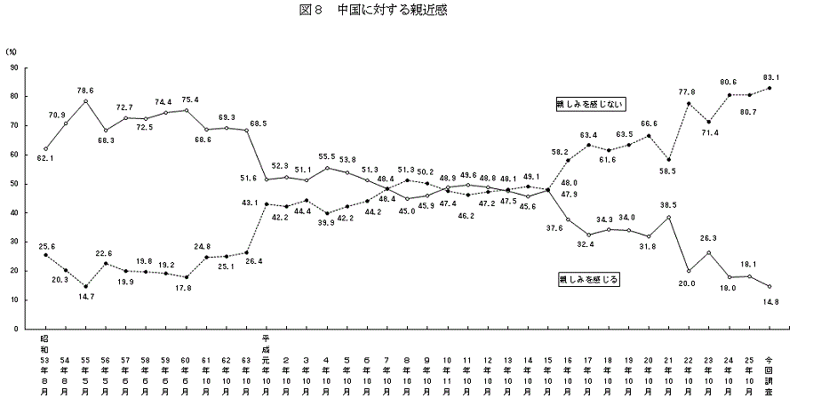

＊3つの事件の影響
**天安門事件（1989年）：親近感68.5％→51．6％ 感じない26.4％→43．1％
**小泉首相靖国参拝（2003年－2005年）：親近感47.9％→32.4％ 感じない48.0％→63.4％
**中国漁船衝突（2010年）：親近感38.5％→20.0％ 感じない58.5％→77．8％
＊要注目点：天安門事件を別とすれば、日本側に問題があるのに、世論は「お上」に左右される。
＊（日中比較） 出所：言論NPO＆中国国際出版集団「第15回日中共同世論調査結果」（2019
10月24日）
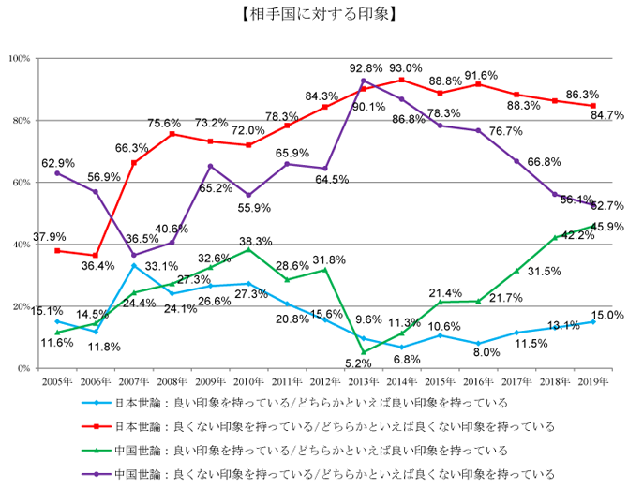
**長期的傾向
***日中ともに互いに対する悪感情が好感情を上回る流れが続いている。
***日本の対中好感情は低位固定、対中悪感情は高位固定の傾向があるのに対して、中国
の対日好感情は2013年に底打ちした後は一貫して上昇傾向、対日悪感情も2013年にピー
クに達した後は一貫して低下傾向にある。
***日本人の対中感情は固定的であるのに対して、中国人の対日感情は流動的である。
**小泉靖国参拝（2005年－2007年）
***日本：悪感情の急上昇（37.9％→66．3％）
***中国：悪感情の急低下（（62．9％→36．5％）
**尖閣国有化（2012年－2013年）
***日本：対中好感情の低下（15.6％→9.6％）と悪感情の上昇（84.3％→90．1％）
***中国：対日好感情の急降下（31.8％→5．2％）と悪感情の急上昇（64.5％→92．8％）

2．アメリカの対中・対日政策

○米ソ冷戦終結後の歴代政権と米中・日米・日中関係
－ブッシュ（父）政権：「新世界秩序構想」→湾岸危機・戦争
＊米中：天安門事件後の対中制裁圧力→国連安保理における対米協力
＊日米：「カネだけでなく、血も流せ」→「国際的軍事貢献」（→日米安保変質強化）
＊日中：基本的に良好
－クリントン政権：アジア太平洋重視戦略
＊米中：対中「関与」政策
＊日米：朝鮮半島核危機→ナイ・イニシアティヴによる日米新ガイドライン
＊日中：基本的に良好
－ブッシュ（子）政権：対テロ戦争
＊米中：対テロ戦争協力＋朝鮮核問題6者協議
＊日米：対米全面協力（有事法制＋海外派兵）
＊日中：歴史問題の影響
－オバマ政権：アジア太平洋戦略継続
＊米中：「関与」＋警戒（←中国経済大国化）
＊日米：「漂流」（←日本の不安定な政局）
＊日中：関係悪化（←尖閣問題）
－トランプ政権：一国主義
＊米中：経済戦争
＊日米：（安倍政権）「インド太平洋」戦略の対米売り込み（→トランプ政権の採用）
＊日中：冷却（←安倍政権の対中強硬政策＋米中関係悪化）

○バイデン政権と米中・日米・日中関係
－変型「一国主義」（同盟友好国を巻き込んだ覇権再確立）戦略
＊米中：「競争・協力・対抗」の中国全面対決戦略
＊日米：対中全面対決同盟
＊日中：最悪
－「ルールに基づく」国際秩序
＊国内法優位説
**南シナ海：アメリカ的「海洋の自由」＞国連海洋法
**台湾：台湾関係法＞米中3共同声明
＊アメリカ覇権体制＞戦後国際秩序（国連憲章）
×国家主権尊重
×内政不干渉
×武力不行使
－台湾問題
＊台湾政策：支離滅裂
**蔡英文当局「テコ入れ」（台湾関係法）
**「不戦不和」（現状固定）
**台湾独立不容認（米中共同声明）
**米中軍事激突回避
＊根本問題：情勢判断の誤り
**緊張激化の原因
***蔡英文の「独立」に向けた動き：蔡英文が独立を取り下げれば、中国は現状変更を求めな
い。
***バイデン政権：「中国が台湾の武力解放を狙っていること」
**中国の軍事行動
***蔡英文牽制：蔡英文が言動を慎めば、中国は矛を収める。
***バイデン政権：「危険な現状変更の動き」
－尖閣問題
＊従来政策の踏襲
**尖閣領土的帰属先：態度不表明
**日米安保条約：尖閣適用
＊米中対立
**尖閣：「カード」としての利用
**南西諸島：ミサイル配備（対中デタランス）

3．習近平・中国の対米・対日政策
○台湾問題
－平和統一
＊「一国二制」：「中華民国」の看板と「青天白日」の旗さえ降ろせば、後はすべて現状のままでＯＫ
＊「九二共識」：「一つの中国」原則を認め合い、その内容については立ち入らないという口頭了解
**中国：「中国は一つ、台湾はその一部」
**台湾（国民党）：「中国は一つ、大陸はその一部」
－武力行使
＊台湾独立の動きは絶対に容認しない。
＊武力行使の可能性不排除：「独立」派に対するデタランス（台湾住民に対するものではない）
＊対米軍事優位確保
**アメリカの世界的軍事覇権に挑戦する意図はない。
**台湾海峡（局地）における対米軍事優位は譲らない。
○習近平外交
－国際情勢把握
＊歴史観：現在の国際情勢を見るだけではなく、歴史望遠鏡を通して、歴史的法則を総括し、未来を展望し、歴史前進の大勢を把握すること。
＊大局観：現象と些末を見るだけではなく、本質及び全局を把握し、主要矛盾と矛盾の主要面を把握し、多種多様で千変万化の国際現象の中で方向を迷い、本末転倒に陥ることを回避すること。
＊役割観：様々な国際現象を冷静に分析するだけではなく、自らをその中に置き、我が国と世界との関係において問題を眺め、世界のパラダイムの変化の中における我が国の地位と役割を明確にし、我が国の対外方針・政策を科学的に制定すること。→大国外交（後述）
－対外工作の総合的企画：「4つのダブル必要」
＊世界多極化が規則的に進展している大勢を把握する必要があるとともに、大国関係が調整の度合いを深めていることをも重視する必要がある。
＊経済のグローバル化が引き続き発展している大勢を把握する必要があるとともに、世界経済のパラダイムが変化を強めている動向をも重視する必要がある。
＊国際環境が総体として安定している大勢を把握する必要があるとともに、国際安全環境が錯綜した複雑な挑戦に直面している局面をも重視する必要がある。
＊様々な文明が交流参考し合う大勢を把握する必要があるとともに、異なる思想文化が互いに激しくぶつかり合う現実を重視する必要もある。
－新型国際関係の提起：「合作共嬴」（ウィン・ウィン）
＊21世紀国際環境に対する評価：ゼロ・サムのパワー・ポリティックス否定
**相互依存
**グローバルな課題
＊平和的発展の道
**グローバル・パートナーシップの構築
**公平・正義を理念とするグローバル・ガヴァナンス・システムの改革
**人類運命共同体の構築
**「一帯一路」建設
－外交工作重点：「6つの分野」
＊人類運命共同体の旗を高く掲げて、グローバル・ガヴァナンス・システムをより公正かつ合理的な方向に向けた発展を推進する。
＊共商共建共享を堅持し、「一帯一路」の建設を推進して、対外開放を新しい高みに引き上げる。
＊大国関係を謀りめぐらし、総体安定、均衡発展の大国関係という枠組みの構築を推進する。
＊周辺外交工作をしっかり行い、より友好的、より有利な周辺環境を推進する。
＊発展途上国との団結合作を深め、携手共進、共同発展の新局面の形成を推進する。発展途上国は我が国の国際関係における天然の同盟軍であり、正しい義利観を堅持して途上国の団結合作という大事業をしっかり行う必要がある。
＊中国と世界との交流深化、互学互鍳を本格的に推進する。
－周辺外交
＊基本方針：与隣為善と以隣為伴を堅持し、善隣、安隣、富隣を堅持し、親・誠・恵・容の理念を突出体現すること。周辺国家と善隣友好関係を発展させることは中国周辺外交の一貫した方針である。
**善隣友好・守望相助を堅持し、平等・感情を重視し、人心を得て人心を温めることを心がけ、周辺国家が中国に対して友善・親近・賛同・支持を増すようにすることで、親和力・感化力・影響力を増大すること。
**周辺国家に誠心誠意で対応することによってより多くの友人とパートナーを獲得すること。
**互恵互利の原則に基づいて周辺国家と合作を展開し、より緊密な共同利益のネットワークを組織し、双方の利益融合をより高いレベルに引き上げ、周辺国家が中国の発展から利益を得るようにすることにより、中国も周辺国家と共同発展する中から利益と助力を獲得すること。
**包容の思想を唱導し、アジア太平洋は皆が共同発展することを受け入れるだけの大きさがあることを強調することにより、より開放的な胸襟とより積極的な態度で地域の合作を促進すること。
**以上の理念について我々自身が率先垂範し、地域の国々が遵守し、堅持する共同理念・行動準則にすること。
＊工作重点：新情勢下で周辺外交工作を行うに当たっては、戦略的に問題を分析、処理し、全局統御・企画統括・実施操作の能力を高め、周辺外交を全面的に推進する必要があり、周辺の平和安定の大局を維持することに力を入れる必要がある。平和的発展の道を歩むことは、時代の発展の潮流及び我が国の根本的利益に基づいて我が党が行った戦略的選択であり、周辺の平和と安定を擁護することは周辺外交における重要目標である。
**互利共嬴のパラダイムを深化させることに力を入れること。経済、貿易、科学技術、金融等の分野の資源を統括し、比較優位を利用し、周辺国家との互利合作を深める戦略的交叉点を見極め、地域経済合作に積極的に参与する。
***関係国と共同で努力し、インフラの互聯互通を速め、一帯一路を建設する。
***周辺を基礎として自由貿易区戦略の実施を速め、貿易・投資の合作空間を拡大し、地域経済一体化の新パラダイムを構築する。
***国境沿いの地域の開放を速め、国境沿い省・自治区と周辺諸国との互利合作を深める。
**地域の安全合作の推進に力を入れること。我が国と周辺諸国は隣接しており、安全合作は共通の必要である。互信・互利・平等・協力の新安全観を堅持し、全面安全・共同安全・合作安全の理念を唱導し、周辺諸国との安全合作を推進し、地域の安全合作に主動的に参与し、関連する合作メカニズムを深化させ、戦略的相互信頼を増進する。
**周辺国に対する宣伝工作・公共外交・民間外交・人文交流を強めることに力を入れ、我が国と周辺国との関係の発展のための社会的民意的基礎を強固にすること。関係が親しいか否かのカギは民心にある。
***全方位で人文交流を推進し、旅遊・科学教育・地方合作等の友好交流を深く繰り広げ、朋友と広く交わり、善縁を広く結ぶ。
***対外的に我が国の内外方針政策を紹介し、中国の物語を語り、中国の声を伝え、チャイナ・ドリームと周辺各国の人民の豊かな生活を送る願望、地域の発展の未来とを連結することにより、運命共同体意識が周辺国に根を下ろすように努める。

4．米中関係及び日中関係に対する見方を正す

○米中関係
－原則：「3つの米中共同声明」
＊台湾問題
**アメリカ（バイデン政権）は共同声明のコミットを守るべきである。
**「台湾関係法」は共同声明に違反している。
＊覇権反対
**アメリカ（バイデン政権）の変型「一国主義」は覇権反対の約束に悖る。
**アメリカの批判（東シナ海、南シナ海等）は根拠のない言いがかり。
－「合作共嬴」に基づく新型大国関係構築
＊アメリカの世界覇権に挑戦する意図なし←「2つの100年」実現が最大目標
＊アジア太平洋は米中が平和的に共存する十分なスペースがある。
＊イデオロギー・体制の違いは米中が衝突する理由にはならない。
＊米中関係は国際関係の全局に影響を及ぼす。
－国際秩序のあり方
＊基本・原則：国連憲章（国際法）に基づく国際秩序
＊「ルールに基づく国際秩序」（アメリカ）には反対（既述）
**戦後国際秩序を改変する（＝西側優位を固定化する）試み
**（米）国内法＞国際法

○日中関係
－原則：「4基本文献」に立脚する日中関係
－台湾問題：中国に100％の理があり、日本（安倍政権～岸田政権）の言動は日中共同声明及び日中平和友好条約に違反する。
＊日中共同声明第3項：「ポツダム宣言第8項の立場を堅持」
＊日中平和友好条約第1条1（領土保全尊重・相互不可侵・内政不干渉）及び同条2（紛争の平和的解決・武力不行使）
－尖閣問題：「固有の領土」論は成り立たない。
＊1895年の「無主先占」の法理（？）
＊ポツダム宣言第8項後段：「日本国ノ主権ハ本州、北海道、九州及四国並ニ吾等ノ決定スル諸小島ニ局限セラルヘシ」
－南シナ海問題：中国批判は誤り
＊東沙・西沙・南沙の領土的帰属
**「九段線」内の東沙・西沙・南沙諸島が中国の領土であることは1970年代まで広く公認されて
いた。
**日本は日華平和条約で中国領であることを間接的に承認していた。→条約第2条「日本国は、‥日本国との平和条約第二条に基き、台湾及び澎湖諸島並びに新南群島及び西沙群島に対するすべての権利、権原及び請求権を放棄したことが承認される。」
**ヴェトナム等の領有権主張は1970年代以後（ＥＣＡＦＥが南シナ海、東シナ海における石油・天然ガス埋蔵を発表してから）のことである。
＊いわゆる「九段線」問題
**「九段線」の内側の国際法的地位
***従来、中国は立場を明確にしてこなかった。
***中国が「内水」と見なしているのではないかという猜疑心の広がり
**王毅外相による明確化
***「内水」ではない。
***東沙・西沙・南沙諸島にかかる領海・接続水域・海底資源に対する国連海洋法条約に基づく権利であること
＊領土紛争に関する中国の立場
**中国の領土であるとの立場は譲らない。
**「棚上げ」による共同開発を提案。
**ヴェトナム等が占領している諸島嶼に対して実力行使で「回収」することは自粛。
→アメリカに同調する日本の言動は根拠なく、違法かつ不当。
－私たちに求められること
＊対中観・感情の見直し
**中国人の対日認識の伸縮性に学ぶ。
**中国を侵略した日本人の対中観・感情が日本に侵略された中国人の対日観・感情よりも悪い水準で固定化されている事実の異常性
＊アメリカの対中観・感情からの独立
**アメリカの対中観・感情は偏見の固まり
***「選民意識」
***「黄禍論」の現代版
***ゼロ・サムのパワー・ポリティックス的発想
**バイデン政権の対中政策の異常性
***変型「一国主義」（前出）
***中国を「諸悪の根源」と決めつける硬直性（ブリンケン・サリバン）
＊「お上」に支配される「愚民」性からの脱却
＊実事求是で中国を見る目を養う必要性
**「覇権主義」ではない。→対米・対台湾アプローチ
**「大国主義」ではない。
***中国：「大国」であることを自覚した、大国としての責任ある外交
***「大国」を「大国主義」と短絡的に直結させるのは日本人の悪い癖。
**「拡張主義」ではない。→領土問題
＊日中共同声明に伏在した問題点を正す。
**歴史認識（戦争責任）
***（通念）「反省とお詫び」→「一件落着」
***（正解）「反省を未来に活かす」→「犯した過ちを二度とくり返さない」
**台湾（一つの中国）－前述－
**日米安保条約
***（政府）対米コミットメント（安保条約第5条・「極東条項」）優先
***（正解）日中共同声明・日中平和友好条約における対中コミットメント堅持
**領土問題（尖閣）：「棚上げ合意」
***（決定的誤り）「棚上げ合意はなかった」（民主党政権以来）
***（正解）「棚上げ」合意遵守（＋東シナ海共同開発）
＊私たちが追求するべき関係のあり方
**正三角形の日米中関係の構築
***対米追随の清算→（長期的）サンフランシスコ体制からポツダム体制へ
***アメリカによる日中離間戦略への引導渡し
***米中関係に対する建設的関与
**ウィン・ウィンの日中関係の構築
***中国：手を差し伸べている。
***日本：「政経分離」→「政経結合」
***アジア太平洋地域の平和・安定・繁栄に対する貢献

